Классный час «Соблюдая ПДД – не окажешься в беде! »

Боровских Светлана Владимировна Россия, Липецкая обл., Липецк

(Слайд №1)
Тип мероприятия: расширение и закрепление знаний по ПДД и профилактике ДДТТ.
Цель: знакомство с историей возникновения правил дорожного движения, повторение правил уличного движения, развитие умения самостоятельно пользоваться полученными знаниями в повседневной жизни, изучение правил дорожного движения и профилактика ДДТТ.
Задачи:
1.Обучающие:
-продолжить работу по изучению правил дорожного движения.
2. Развивающие:
-способствовать развитию познавательного интереса к своему здоровью, к себе как личности;
-научить делать выводы, обобщения, анализ, оценку ситуации.
3. Воспитывающие:
-воспитание безопасных для здоровья форм поведения на дорогах и улицах города.
Методы:
Словесные: беседа, рассказ, сообщения учащихся, тест, викторина
Наглядные: презентация.
Аудитория: классный руководитель, учащиеся 5-6 классов.
Ресурсы: интерактивная доска, пакет материалов (по теме классного часа) для учащихся (Приложения), макет улицы.
Учащиеся делятся на две команды. Каждая команда садится вокруг своего стола. На столе – пакет материалов для классного часа. В ходе мероприятия ученики используют нужные Приложения из пакета материалов для классного часа. Итоги конкурсов каждая команда записывает в Лист контроля.
Ход классного часа
Делаем ребятам предостережение:
выучите срочно Правила Движения,
чтоб не волновались каждый день родители,
чтоб спокойно мчались улицей водители!
С.Михалков.
(Слайд №2)
1.Организационный момент.
Дорогие ребята! Почти каждое утро вы выходите из дома и идёте в школу. Сегодня на нашем классном часе мы с вами поговорим о правилах дорожного движения.
Выходя на улицу, мы все становимся пешеходами. Настоящий пешеход ведёт себя на улице уверенно, и шофёры относятся к нему с уважением. Машины ездят по строгим правилам. Для пешеходов тоже есть правила. Если их не знать, ни за что не стать хорошим пешеходом.
1.1.Историческая справка.
Но дороги не всегда были такими, как мы привыкли их видеть сегодня.
«В России первые мощеные дороги были сделаны из круглых, уложенных рядами бревен Слайд № 3). Представляете, как на этой дороге трясло? Главные московские улицы было решено замостить камнем в 1692 году. По царскому указу в город никого не пропускали, пока не сдадут страже три камня, не меньше гусиного яйца.
Первая дорога появилась в России в 1722 году. По приказу Петра I ее проложили между Москвой и Петербургом. Дорогу покрыли гравием (Слайд № 4)».
Сейчас дороги покрывают слоем особой нефтяной смолы, битумом или асфальтом (Слайд № 5).
2.Основная часть.
Если вы внимательно присмотритесь к тому, как движется по городу транспорт, вы заметите, что в кажущейся суматохе есть определенный порядок. Весь транспорт подчиняется строгому закону, который называется – «Правила дорожного движения» (Слайд №6).
2.1.Историческая справка.
«Сами правила родились на свет давно… Попытки ввести правила езды по улицам и дорогам создавались в то время когда по улицам ездили конные экипажи. Были эти правила, конечно, не такими, как сейчас, - намного проще. Но и тогда знать их обязаны, были все. В России царский указ предупреждал: «Извозчикам и прочим всяких чинов людям ездить, имея лошадей взнузданными, со всяким опасением и осторожностью, смирно». За ослушание «виновные за первую вину будут биты кошками, за вторую кнутом, за третью сосланы будут на каторгу».
«Первые правила были созданы для извозчиков и ямщиков. (Слайд №7). Потом появились велосипеды (двухколесные, трехколесные). (Слайд №8). Первый автомобиль, паровой, был создан в 1769 г. французом Жан Кюньо. (Слайд №9). В 1885 г. немецкие изобретатели Карл Бенц и Даймлер создали автомобиль с бензиновым мотором – мотоколяску (Слайд №10). Позднее появились автомобили с двигателем внутреннего сгорания. (Слайд №11).
2.2. Повторяем правила дорожного движения.
С появлением автомобилей, появились новые правила. Развивалась техника, усовершенствовались автомобили, росло их количество, росли города – и все сложней и сложней становились правила. У дорог и улиц есть свои строгие законы. Законы требуют знания дорожных знаков. На этом языке разговаривают все дороги, улицы, перекрестки, площади.
Сегодня каждый учащийся обязан знать, что улица очень опасна для того, кто не умеет правильно ходить по ней. Но тот, кто твёрдо знает и точно выполняет строгие правила дорожного движения, может не опасаться самой быстрой машины. Давайте вспомним и повторим эти правила.
(Классный руководитель предлагает ученикам «открытый микрофон»: имитационная копия микрофона передаётся из рук в руки, дети отвечают на вопросы и высказывают свое мнение).
Правило 1.
- пешеходы должны ходить только по …тротуару. И идти по нему нужно, придерживаясь правой стороны, чтобы не сталкиваться со встречными людьми.
Правило 2.
-если дорога небольшая, пешеходы по обочинам идут …навстречу транспорту.
Правило 3.
-при переходе улицы обязательно надо посмотреть сначала …налево, а потом направо.
Правило 4.
-где попало и как попало дорогу переходить нельзя! А где можно переходить дорогу?... по пешеходным переходам.
Правило 5.
- правильно переходить дорогу на перекрёстке помогает …светофор.
2.3. Разминка (Приложение 1).
На столе каждой команды находятся вопросы. Команды готовятся 2 минуты. Затем, каждая команда выставляет одного знатока правил дорожного движения. Классный руководитель повторяет вопросы, на каждый из которых даются 3 ответа. Представители команд дают ответ на каждый вопрос. За каждый правильный ответ- 1 балл.
1. Назовите последовательность смены сигналов в светофоре:
а)зеленый, красный, желтый;
б) зеленый, желтый, красный;
в) красный, зеленый, желтый.
2. Какая часть улицы предназначена для пешеходов?
а) мостовая;
б) тротуар;
в) проезжая часть между трамвайными путями.
3. При каком сигнале светофора можно переходить улицу?
а) при желтом;
б) при зеленом;
в) при красном.
4. Где должны ходить пешеходы при отсутствии тротуара?
а) по правой стороне обочины;
б) по правому краю дороги;
в) по левой обочине, навстречу движению транспорта.
5. Как пешеходы должны ходить по тротуару?
а) придерживаться левой стороны;
б) придерживаться правой стороны;
в) придерживаться середины.
6. Как вы должны поступить, если во время перехода перекрестка зеленый сигнал светофора сменился на желтый?
а) быстро перебежать улицу;
б) вернуться на тротуар;
в) остановиться на осевой линии.
7. Вы вышли из автобуса на загородной дороге и вам нужно перейти ее. Как вы перейдете дорогу?
а) обойдете стоящий автобус, спереди;
б) обойдете стоящий автобус сзади;
в) дождетесь, когда автобус отъедет, и проезжая часть будет хорошо просматриваться в обе стороны.
Молодцы, команды! Все справились с заданием хорошо.
Продолжим.
2.4. Дорожные знаки.
Когда человек учится читать, ему показывают буквы. Из букв он складывает слова, из слов - предложения. У дорожного языка тоже есть буквы - знаки. Их нужно складывать в слова. Один знак – одна дорожная буква означает целую фразу - дорожный сигнал. Они расставлены вдоль улицы, так что всегда оказываются справа от шофера. Круглые, треугольные, квадратные - укреплены на стойках, чтобы шофер мог их видеть, эти знаки ему все время о чем-то говорят на своем особом языке, понятном каждому водителю. Знаки установлены на всех автомобильных дорогах земного шара.
Дорожных знаков очень много. Есть знаки запрещающие, предписывающие, предупреждающие, информационно-указательные. Чтобы не путать их и быстрее ориентироваться, каждой группе присвоен свой цвет - красные, синие и особая форма - круглые, треугольные, квадратные, прямоугольные.
Давайте познакомимся с дорожными знаками.
Предупреждающие знаки – треугольные. Между собой знаки этой группы различаются рисунками внутри треугольника. Нарисованы бегущие дети – предупреждение водителю - приближается школа, детский сад. Автомобиль с извилистым следом шин в треугольнике предупреждает о том, что впереди скользкая дорога. На рисунке ты увидишь оленя или корову – значит, на дороге могут появиться животные.
(Слайд №12).
Предписывающие знаки. У этих знаков изображения и цифры расположены в круге синего цвета. Белые стрелки предписывают направление движения. Белые цифры на синем фоне предписывают водителю не максимальную, а минимальную скорость, или ехать медленно опасно.
(Слайд № 13).
3. Информационно-указательные знаки. Их основной цвет – синий, а форма – квадратная или прямоугольная. Эти знаки указывают, где пешеходный переход и место стоянки, направление к нужному населенному пункту и расстояние до него.
(Слайд №14).
Запрещающие знаки. Знаки дорожного движения этой группы означают, что введены ограничения на движение ТС на определенном участке покрытия, скорость перемещения, остановку. Они выглядят всегда в виде круга.
(Слайд №15).
2.5. Викторина «Что я знаю о дорожных знаках» (Приложение 2).
Ответьте на вопросы, используя полученную информацию. За каждый правильный ответ – 1 балл.
1. Предупреждающие знаки имеют форму и цвет
а) Треугольные с красной окантовкой
б) Круглые с красной окантовкой
в) Квадратные с синим фоном
2. Запрещающие знаки имеют форму и цвет
а) Круглые с синим фоном
б) Треугольные с красной окантовкой
в) Круглые с красной окантовкой
3. Разрешающие знаки имеют форму и цвет
а) Круглые с синим фоном
б) Круглые с красным фоном
в) Квадратные с синим фоном
Послушайте эти загадки и попробуйте угадать, как будут называться эти предупреждающие знаки (Приложение 3). Команда, ответившая правильно первой, получает 1 балл.
Нарисован человек,
Землю роет человек,
Почему проезда нет?
Может быть здесь, ищут клад? (Дорожные работы – Слайд № 16).
Я хочу спросить про знак.
Нарисован он вот так:
В треугольнике, ребята
Со всех ног бегут куда-то. (Дети – Слайд №17).
3. Круглый знак, а в нем окошко,
Не спешите сгоряча,
А подумайте немножко:
Что здесь свалка кирпича? (Въезд запрещен – Слайд №18).
4. Отчего бы это вдруг
Стрелки дружно встали в круг? (Круговое движение- Слайд №19).
5. Я привык к велосипеду
И на нем я смело еду. (Велосипедная дорожка – Слайд № 20).
6. Этот знак такого рода –
Он на страже пешехода.
Переходим дружно вместе
Мы дорогу в этом месте. (Пешеходный переход- Слайд № 21).
7. Если вдруг в пути машина
Закапризничать решила,
Там машину вам исправят,
Мигом на ноги поставят. (Техническое обслуживание автомобилей – Слайд №22).
8.Тут вилка. Тут ложка,
Подзаправишься немножко,
Накормили и собаку,
Говорим «спасибо» знаку. (Пункт питания – Слайд № 23).
9.Если и нужно вызвать маму,
Позвонить гиппопотаму,
По пути связаться с другом –
Этот знак к твоим услугам. (Телефон –Слайд №24).
Молодцы, ребята (Слайд №25).
Случайных знаков не существует, все они придуманы для пользы дела. Тридцать лет назад было всего полсотни знаков, а сегодня больше ста. Почему? (руководитель предлагает ученикам «открытый микрофон»).
2.6.Будьте осторожны на дороге! (Слайд №26).
Ребята, вы все тоже являетесь участниками дорожного движения. Все любят кататься на велосипеде. Как вы думаете, надо ли знать правила дорожного движения юному велосипедисту? Какие?
(Классный руководитель предлагает ученикам «открытый микрофон»).
(Слайды № 27-28).
Каждый ребенок должен знать, что дорога не место для игр!
(Слайд № 29).
Переходить дорогу надо на зеленый сигнал светофора.
(Слайд №30).
Переходить дорогу там, где нет светофора, нужно по пешеходному переходу.
(Слайд №31).
2.7. Игра «Разрешается – запрещается» (Приложение 3).
Я предлагаю всем командам сыграть в игру. Вы должны ответить на вопросы: разрешается или запрещается. За каждый правильный ответ – 1 балл.
- Играть на мостовой…(запрещается)
- Переходить улицы при зелёном сигнале светофора…(разрешается)
- Перебегать улицу перед близко идущим транспортом…(запрещается)
- Идти толпой по тротуару…(разрешается)
- Переходить улицу по подземному переходу…(разрешается)
- Переходить улицу при жёлтом сигнале светофора…(запрещается)
- Помогать старикам и старушкам переходить улицу…(разрешается)
- Велосипедистам цепляться за проезжие машины…(запрещается)
- Обходить стоящий у тротуара транспорт спереди…(запрещается)
- Идти по тротуару слева…(запрещается)
- Выбегать на проезжую часть дороги…(запрещается)
- Кататься на велосипеде, не держась за руль…(запрещается)
- Болтать и громко смеяться в транспорте…(запрещается)
Молодцы! Вы очень хорошо справились с заданием.
2.8. Викторина «Ответь на вопрос» (Приложение 4).
Ребята, мы повторили правила ДД. А что вы еще знаете о дороге? Предлагаю вам ответить на вопросы. За каждый правильный ответ – 1 балл.
1. Как называется пешеходный переход?
а) лошадь
б) зебра
в) корова
2. С какой стороны можно обгонять автомобиль?
а) слева
б) справа
в) с любой
3. Как называют водителя, управляющего такси?
а) таксоман
б) таксофон
в) таксист
4. Каких колес не бывает?
а) лысых
б) шипованных
в) волосатых
5. Как называют линии, нанесенные на дороге?
а) развилка
б) разложка
в) разметка
6. С какого возраста можно садиться на переднее место автомобиля?
а) 10
б) 12
в) 14
7. Как водители называю руль?
а) бублик
б) баранка
в) сушка
8. Как называют человека, который долго думает?
а) газ
б) тормоз
в) сцепление
9. Что является «сердцем» машины?
а) мотор
б) бензобак
в) колеса
10. Как называют человека, который плохо водит машину?
а) чайник
б) самовар
в) кофейник
Молодцы, ребята! Сегодня наши команды – просто знатоки ПДД.
2.9. Головоломка (Приложение 4).
На ваших столах находится головоломка- разрезанные пополам дорожные знаки. Соберите из половинок целые знаки. За каждый правильно собранный знак – 1 балл.
(Слайд №32).
Все игроки очень хорошо запомнили дорожные знаки.
Заключение.
Ребята! Мы еще раз вспомнили правила дорожного движения, которые обязаны соблюдать участники дорожного движения и водители транспортных средств.
- Выполни тест (Приложение 5).
Перед вами лежат карточки с дорожными ситуациями. Выполните задания теста. За каждый правильный ответ – 1 балл.
(Слайды №33-34).
Молодцы , ребята! Все справились с заданием отлично.
3.2.Закрепление знаний и подведение итога.
Вы можете спросить: «А зачем мне знать эти знаки, я же не водитель?» Но ведь грамотный пешеход будет особенно внимателен там, где находится знак с указанием «Скользкая дорога». Будет осторожен, если впереди железнодорожный переход, или идут ремонтные работы. Ведь дорога говорит что-то, улица кричит о какой-то опасности, а пешеход , не знающий правил ДД, идет себе беспечно, потому что дорожного знака не понимает, сигнала на перекрестке не видит, об опасности на улице не слышит. Незнание дорожного языка опасно. Случается, за такую безграмотность пешеход расплачивается жизнью. Порча дорожных знаков, кидание камней в них, перестановка их, отбрасывание в сторону, сталкивание в кювет – это не безобидная шалость, не только хулиганство, а преступление. Всякая своевольная перестановка дорожных знаков чрезвычайно опасна и равна преступлению.
3.3.Памятка (Приложение 6).
Чтобы не волновались ваши родители - будьте внимательны на улице, соблюдайте правила дорожного движения. Предлагаю всем взять памятки для учащихся по ПДД и проанализировать их дома с родителями.
(Слайд № 35).
3.4. Домашнее задание.
Ребята, предлагаю вам дома вместе с родителями составить схему-маршрут «Безопасная дорога домой», которая будет весь год храниться в вашем дневнике.
И творческое задание – нарисуйте рисунок «Несуществующий дорожный знак».
- Финальная песня (Приложение 7).
Возьмите в руки текст песни и давайте, все вместе, исполним ее.
(Слайд № 36).
( Ученики исполняют песню под музыку).
- Итог (Приложение 8).
Ребята, возьмите Лист контроля для каждой команды и подсчитайте общее количество баллов, набранный командой (считают баллы).
Поздравляю команды. Все сегодня хорошо поработали и справились с заданиями.
(Классный руководитель подводит итоги – победила – ДРУЖБА)
Ребята, посмотрите на макеты города (на доске по макету для каждой команды). У каждой команды есть набор дорожных знаков (Приложение 9) разного вида. Пусть капитаны команд выйдут к доске и прикрепят знаки там, где это нужно на макетах.
( капитаны выходят и выполняют задание).
- Вывод.
Сегодня мы с вами узнали, как вести себя за рулем велосипеда, вспомнили и закрепили основные правила дорожного движения. Поняли главное – не стоит подвергать свою жизнь неоправданному риску. Соблюдать правила дорожного движения, быть осторожным на дороге – это не трусость, а умный расчет.
На этом наш классный час закончен. Желаю всем удачи!
ПРИЛОЖЕНИЯ.
Приложение 1.
Разминка
Ответьте на вопросы. За каждый правильный ответ- 1 балл.
1. Назовите последовательность смены сигналов в светофоре:
а)зеленый, красный, желтый;
б) зеленый, желтый, красный;
в) красный, зеленый, желтый.
2. Какая часть улицы предназначена для пешеходов?
а) мостовая;
б) тротуар;
в) проезжая часть между трамвайными путями.
3. При каком сигнале светофора можно переходить улицу?
а) при желтом;
б) при зеленом;
в) при красном.
4. Где должны ходить пешеходы при отсутствии тротуара?
а) по правой стороне обочины;
б) по правому краю дороги;
в) по левой обочине, навстречу движению транспорта.
5. Как пешеходы должны ходить по тротуару?
а) придерживаться левой стороны;
б) придерживаться правой стороны;
в) придерживаться середины.
6. Как вы должны поступить, если во время перехода перекрестка зеленый сигнал светофора сменился на желтый?
а) быстро перебежать улицу;
б) вернуться на тротуар;
в) остановиться на осевой линии.
7. Вы вышли из автобуса на загородной дороге и вам нужно перейти ее. Как вы перейдете дорогу?
а) обойдете стоящий автобус, спереди;
б) обойдете стоящий автобус сзади;
в) дождетесь, когда автобус отъедет, и проезжая часть будет хорошо просматриваться в обе стороны.
Приложение 2.
Викторина «Что я знаю о дорожных знаках»
Ответьте на вопросы, используя полученную информацию. За каждый правильный ответ – 1 балл.
1. Предупреждающие знаки имеют форму и цвет
а) Треугольные с красной окантовкой
б) Круглые с красной окантовкой
в) Квадратные с синим фоном
2. Запрещающие знаки имеют форму и цвет
а) Круглые с синим фоном
б) Треугольные с красной окантовкой
в) Круглые с красной окантовкой
3. Разрешающие знаки имеют форму и цвет
а) Круглые с синим фоном
б) Круглые с красным фоном
в) Квадратные с синим фоном
Приложение 3.
Загадки.
Команда, ответившая правильно первой, получает 1 балл.
Нарисован человек,
Землю роет человек,
Почему проезда нет?
Может быть здесь, ищут клад?
Я хочу спросить про знак.
Нарисован он вот так:
В треугольнике, ребята
Со всех ног бегут куда-то.
3. Круглый знак, а в нем окошко,
Не спешите сгоряча,
А подумайте немножко:
Что здесь свалка кирпича?
4. Отчего бы это вдруг
Стрелки дружно встали в круг?
5. Я привык к велосипеду
И на нем я смело еду.
6. Этот знак такого рода –
Он на страже пешехода.
Переходим дружно вместе
Мы дорогу в этом месте.
7. Если вдруг в пути машина
Закапризничать решила,
Там машину вам исправят,
Мигом на ноги поставят.
8.Тут вилка. Тут ложка,
Подзаправишься немножко,
Накормили и собаку,
Говорим «спасибо» знаку.
9.Если и нужно вызвать маму,
Позвонить гиппопотаму,
По пути связаться с другом –
Этот знак к твоим услугам.

Приложение 4.
Собери знаки.
Соберите из половинок целые знаки. За каждый правильно собранный знак – 1 балл.
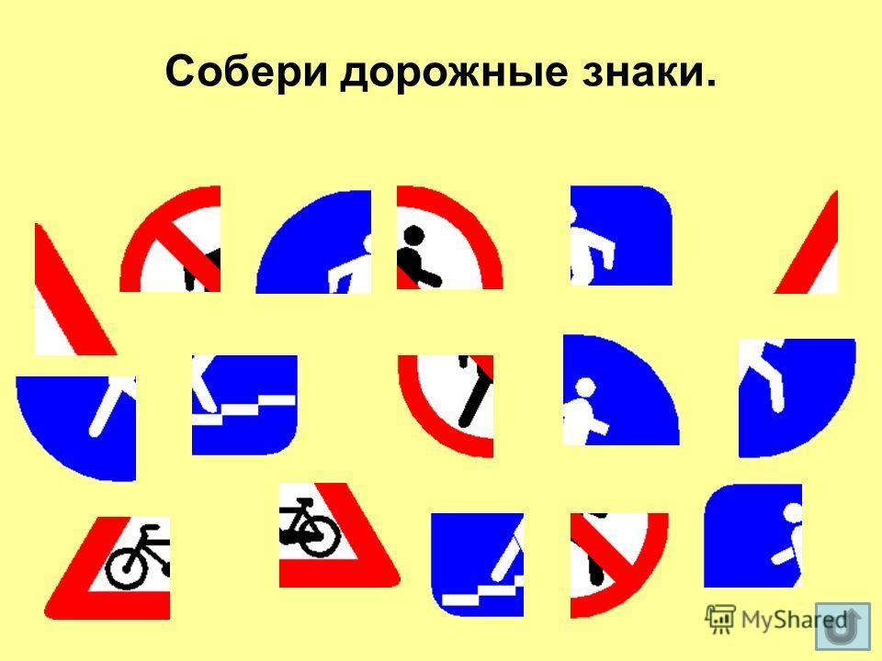
Приложение 5.
Тесты.
Выполните задания теста. За каждый правильный ответ – 1 балл.
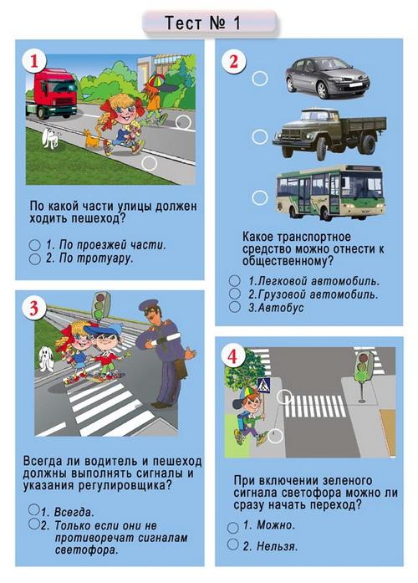
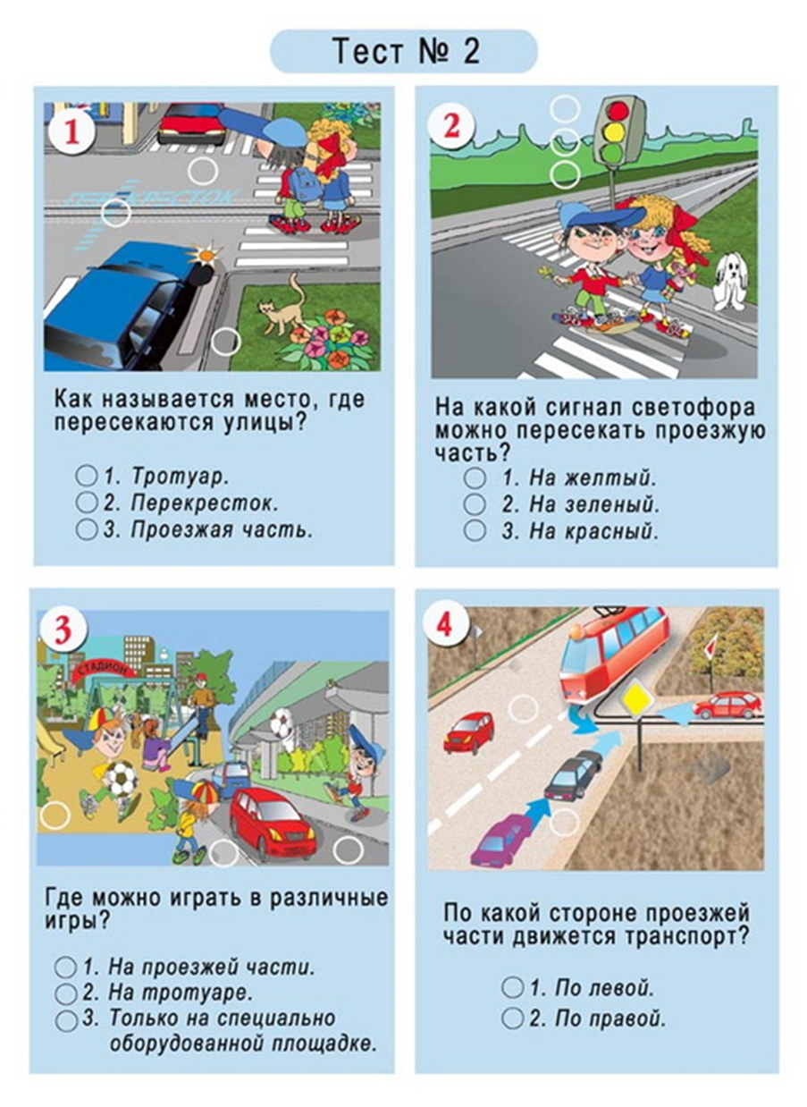
Приложение 6.
Памятка.
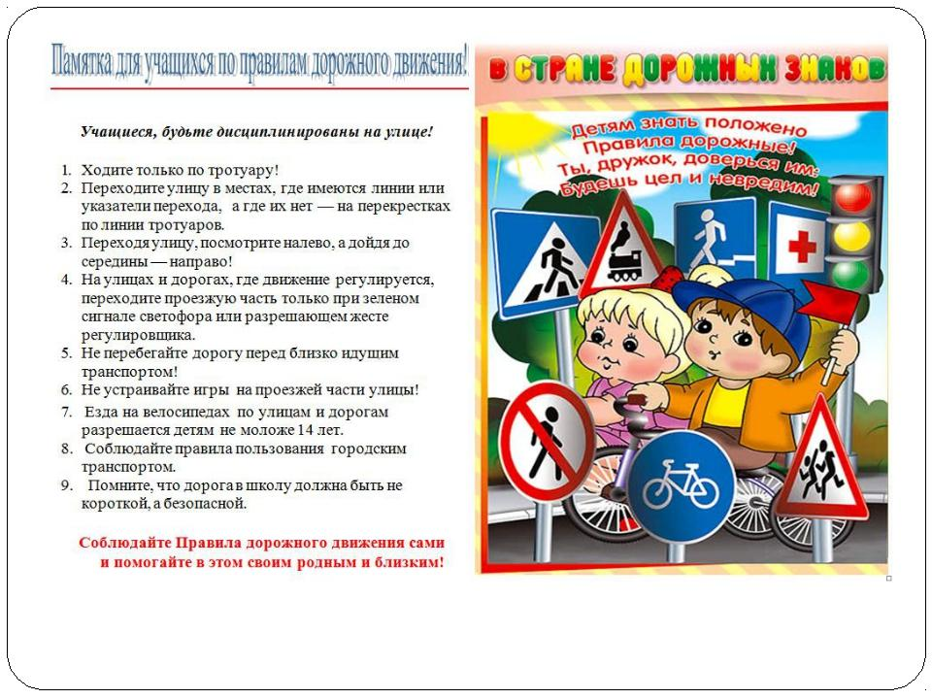
Приложение 7.
Песня.
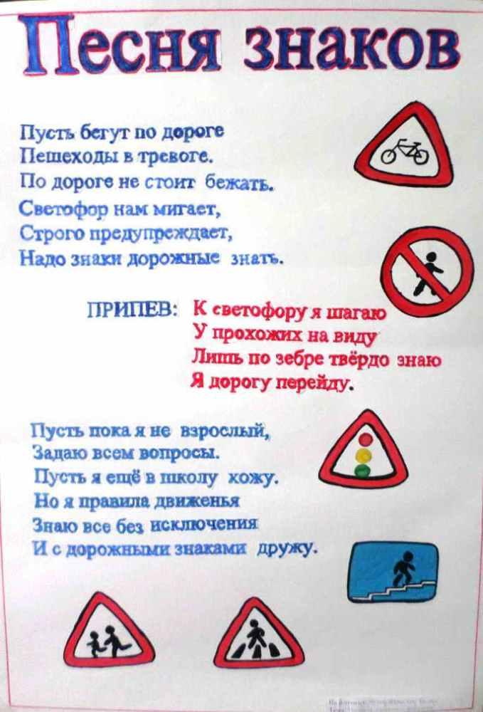
Приложение 8.
Лист контроля
Вид задания | Кол-во баллов за правильный ответ | Кол-во правильных ответов | Суммарный балл за задание
Разминка | 1
Викторина | 1
Загадки | 1
Игра | 1
Викторина | 1
Головоломка | 1
Тест | 1
Суммарный балл за работу
Приложение 9.
Знаки.
